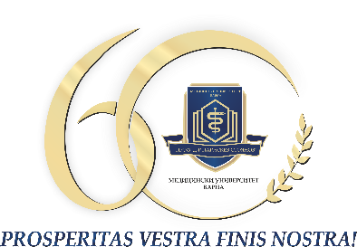

МЕДИЦИНСКИ УНИВЕРСИТЕТ
„ПРОФ. Д-Р ПАРАСКЕВ СТОЯНОВ” – ВАРНА

ДОКТОРАНТСКО УЧИЛИЩЕ

Вх. № .................................
До
РЕКТОРА НА МУ – Варна
ПРОФ. Д-Р ВАЛЕНТИН ИГНАТОВ, Д.М.

КОПИЕ
До
ДЕКАНА НА ФАКУЛТЕТ „………………..“
…………………………………………………..

З А Я В Л Е Н И Е
за ПРОМЯНА НА ФОРМАТА НА ОБУЧЕНИЕ

oт ………………………………………………………………….,
докторант в …………... форма на обучение, тел..........., e-mail: ...............
по специалност на докторската програма „……………………“
към Катедра „ …………………………………. “
Факултет „ ……………“ на МУ – Варна

УВАЖАЕМИ Г-Н РЕКТОР,
УВАЖАЕМИ/А Г-Н/Г-ЖО ДЕКАН,

Моля, да ми бъде разрешено въз основа на чл. 52, ал. 1 от ПРАС на МУ-Варна да променя формата си на обучение за придобиване на образователна и научна степен „Доктор” от редовна /задочна форма на обучение (излишното се изтрива) в самостоятелна форма на обучение.
Молбата ми е съгласувана с Ръководител Катедра „………………..“ и научният/те ми ръководител/и – …………………………...…(трите имена).

С уважение:
/………………….../

Съгласували:
Ръководител Катедра
/……………………./

Дата: ………. Научен/и ръководител/и:
/……………………/

Забележка:

Съгласно чл. 52, ал. 1 от ПРАС на МУ-Варна промяна на формата на обучение се предлага от Катедрен съвет въз основа на настоящото заявление и се гласува на Факултетен съвет!

